事务代码 SPAD
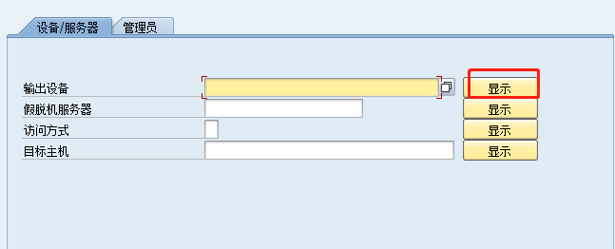

点击编辑，点击创建
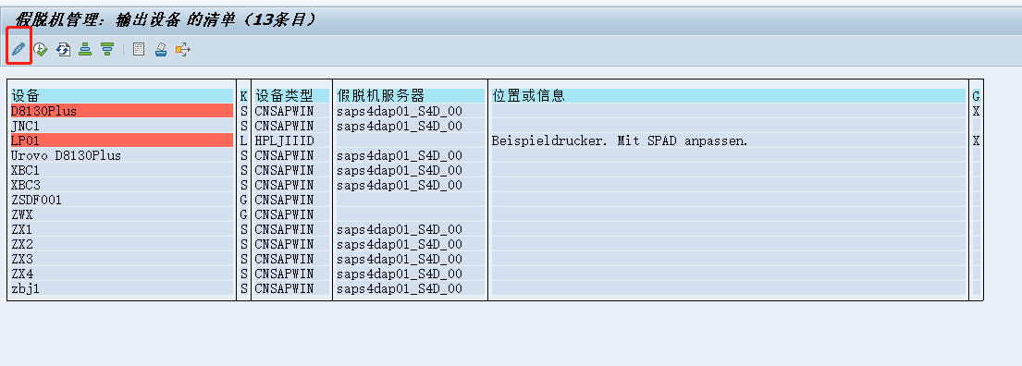
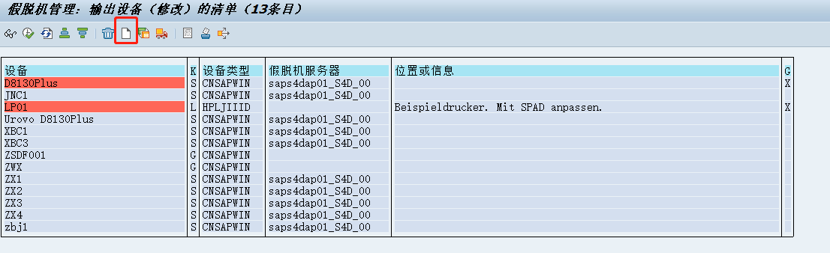

- 输入创建设备标识
- 文字描述设备标识
- 下拉选择此项
- 点击选择此项
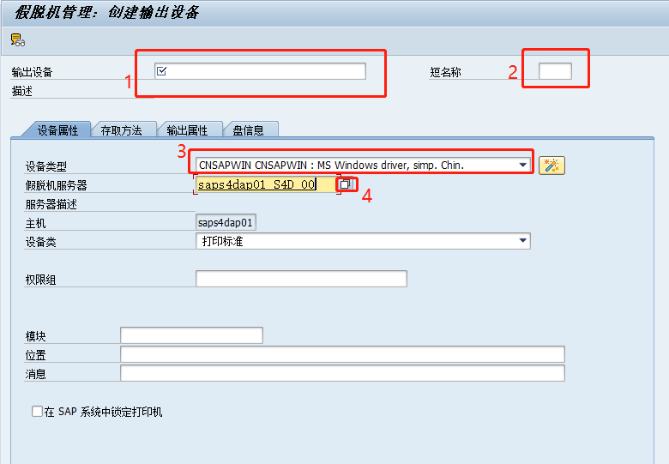
- 下拉选择此项
- 打印机在本地设备的名称
- 连接打印机电脑的IP
- 端口 ：515
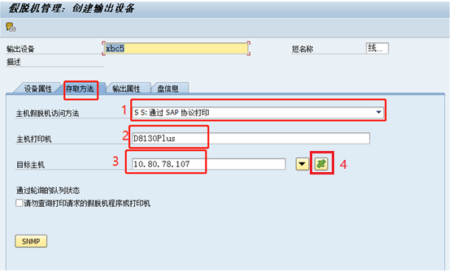
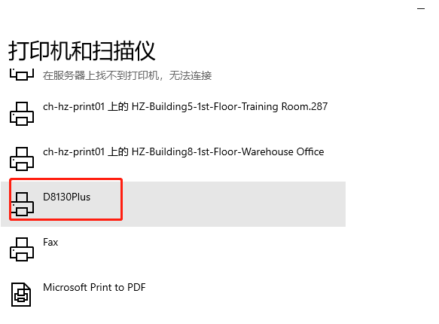

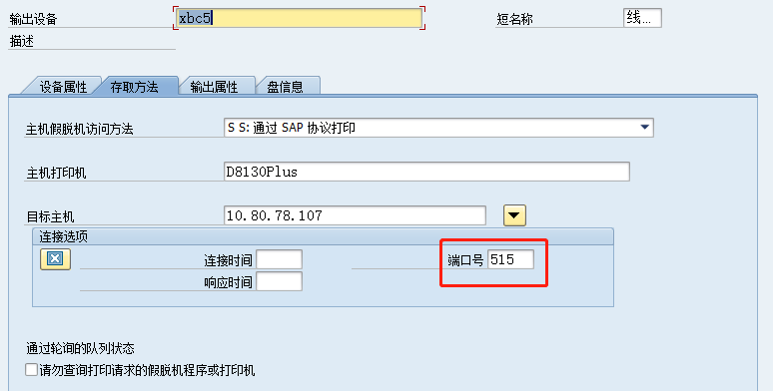

点击测试连接，可用后保存
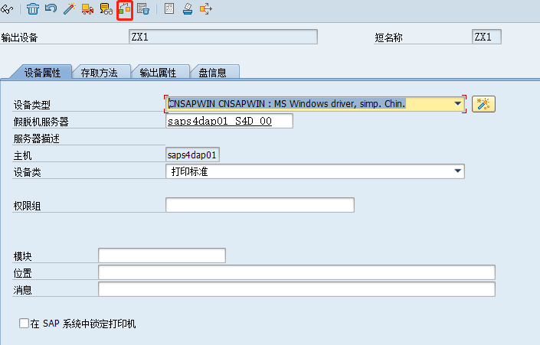
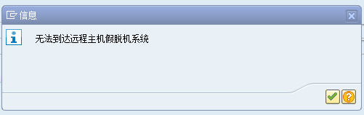
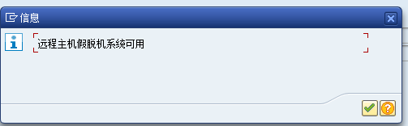

事务代码 SU01
找到需添加的人，编辑
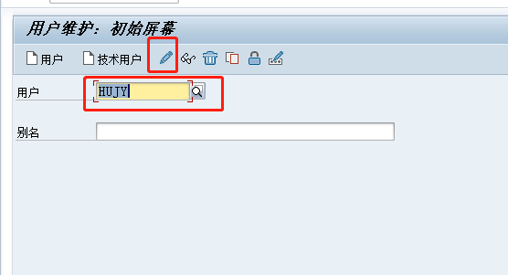
输入事务代码SPAD中已有的设备名，保存

